[1]

Diseño de un robot manipulador para la recolección de frutos maduros de café basado en ROS

Diego A. Carvajal1

1 Universidad Autónoma de Bucaramanga

Resumen – Escribe aquí el resumen xD

**Índice de Términos - ROS**

# Cinemática

## Cinemática directa

Para poder calcular la cinemática directa del robot, se utilizará el algoritmo de Denavit-Hartenberg, el cual nos da los pasos para ubicar los sistemas de coordenadas locales en cada eslabón, y los ángulos y distancias necesarias para calcular las matrices de transformación.

### Algoritmo de Denavit-Hartenberg

* ***D-H 1:*** Numerar los eslabones comenzando con 1 y acabando con n. Se enumerará como eslabón 0 a la base fija del robot.

Fig. Paso 1 Denavit-Hartenberg

* ***D-H 2:*** Numerar cada articulación comenzando por 1 y acabando en n.

Fig. Paso 2 Denavit-Hartenberg

* ***D-H 3:*** Localizar el eje de cada articulación.

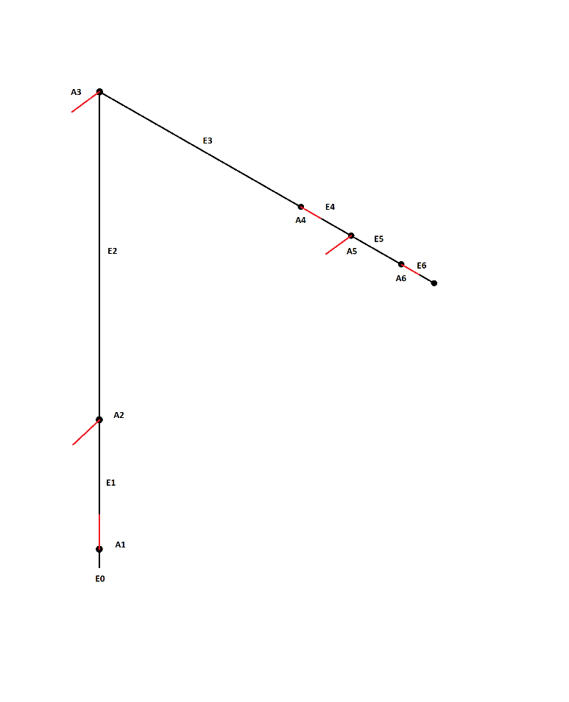

Fig. Paso 3 Denavit-Hartenberg

* ***D-H 4:*** Para i de 0 a n-1 situar el eje $z_{i}$ sobre el eje de la articulación i+1.

Fig. Paso 4 Denavit-Hartenberg.

* ***D-H 5:*** Situar el origen del sistema de la base $S_{0}$ en cualquier punto del eje $z_{0}$. Los ejes $x_{0}$ e $y_{0}$ se situarán de modo que formen un sistema dextrógiro con .

Fig. Paso 5 Denavit-Hartenberg.

* ***D-H 6:*** Para i de 1 a n-1, situar el sistema $S_{i}$ en la intersección del eje $z_{i}$ con la línea normal común a $z_{i-1}$ y $z_{i}$.
* ***D-H 7:*** Situar $x_{i}$ en la línea normal común a $z_{i-1}$ y $z_{i}$.
* ***D-H 8:*** Situar $y_{i}$ de modo que forme un sistema dextrógiro con y .

Fig. Pasos 6, 7, y 8 Denavit-Hartenberg.

* ***D-H 9:*** Situar el sistema $S_{n}$ en el extremo del robot de modo que $z_{n}$ coincida con la dirección de $z_{n-1}$ y $x_{n}$ sea normal a y .

Fig. Paso 9 Denavit-Hartenberg.

* ***D-H 10:*** Obtener $θ_{i}$ como el ángulo que hay que girar en torno a $z_{i-1}$ para que $x_{i-1}$ y $x_{i}$ queden paralelos.
* ***D-H 11:*** Obtener $d_{i}$ como la distancia, medida a lo largo de $z_{i-1}$, que habría que desplazar $S_{i-1}$ para que $x_{i}$ y $x_{i-1}$ quedasen alineados.
* ***D-H 12:*** Obtener $a_{i}$ como la distancia medida a lo largo de $x_{i}$ que habría que desplazar el nuevo $S_{i-1}$ para que su origen coincidiese con $S_{i}$.
* ***D-H 13:*** Obtener $α_{i}$ como el ángulo que habría que girar en torno a $x_{i}$, para que el nuevo $S_{i-1}$ coincidiese totalmente con .

Tabla Ángulos y distancias para obtener las matrices de transformación.

|  |  |  |  |  |
| --- | --- | --- | --- | --- |
| Eslabón | $θ_{i}$ [°] | $d_{i}$ [mm] | $a_{i}$ [mm] | $α_{i}$ [°] |
| 1 | 90 + $q_{1}$ | 100 | 0 | 90 |
| 2 | 90 + $q_{2}$ | 0 | 530 | 0 |
| 3 | 180 + $q_{3}$ | 0 | 0 | -90 |
| 4 | 180 + $q_{4}$ | 580 | 0 | -90 |
| 5 | 180 + $q_{5}$ | 0 | 0 | -90 |
| 6 | 180 + $q_{6}$ | 210 | 0 | 0 |

* ***D-H 14:*** Obtener las matrices de transformación ${{}_{ }^{i-1}A}_{i}$.

|  |  |
| --- | --- |
| $${{}_{ }^{0}A}_{1}=\left[\begin{matrix}\cos\left(q_{1}+90\right) & 0 & \begin{matrix}\sin\left(q_{1}+90\right) & 0\end{matrix} \\ \sin\left(q_{1}+90\right) & 0 & \begin{matrix}-\cos\left(q_{1}+90\right) & 0\end{matrix} \\ \begin{matrix}0 \\ 0\end{matrix} & \begin{matrix}1 \\ 0\end{matrix} & \begin{matrix}\begin{matrix} 0 \\ 0\end{matrix} & \begin{matrix} 100 \\ 1\end{matrix}\end{matrix}\end{matrix}\right]$$ | *(1)* |

|  |  |
| --- | --- |
|  | *(2)* |

|  |  |
| --- | --- |
|  | *(3)* |

|  |  |
| --- | --- |
|  | *(4)* |

|  |  |
| --- | --- |
|  | *(5)* |

|  |  |
| --- | --- |
|  | *(6)* |

* ***D-H 15:*** Obtener la matriz de transformación que relaciona el sistema base con el del extremo del robot.

|  |  |
| --- | --- |
| $${{}_{ }^{0}T}_{6}={{}_{ }^{0}A}_{1}{{}_{ }^{1}A}_{2}{{}_{ }^{2}A}_{3}{{}_{ }^{3}A}_{4}{{}_{ }^{4}A}_{5}{{}_{ }^{5}A}_{6}$$ | *(7)* |

1.